Мониторинг. Андроид

Версия 1.0

1. Назначение

*Программное обеспечения удалённого просмотра информации по автоматизированной системе контроля станочного парка с мобильных устройств посредством Internet предназначено для:*

- получения возможности удалённого просмотра в реальном времени данных системы контроля станочного парка с мобильных устройств через сеть Internet;

- получение возможности удалённой диагностики оборудования системы контроля станочного парка;

- оперативного информирования руководящего состава и ответственных лиц о выводе оборудования в плановый либо аварийный ремонт;

- сокращения сроков получения информации за счет непосредственного доступа пользователей к системе;

- сокращения общего времени ремонта оборудования.

1. Требование программного обеспечения мониторинг к устройствам

По мониторинг предназначен для устройств с ОС Android версии 4.0 и более поздних версий.

1. Установка

Скопировать на устройство файл pmMonitoring.apk. Открыть его на устройстве, разрешив запрошенные действия.

1. Принцип работы

Запустив приложение pmMonitoring на устройстве, появится первое окно, изображенное на рис. 1.

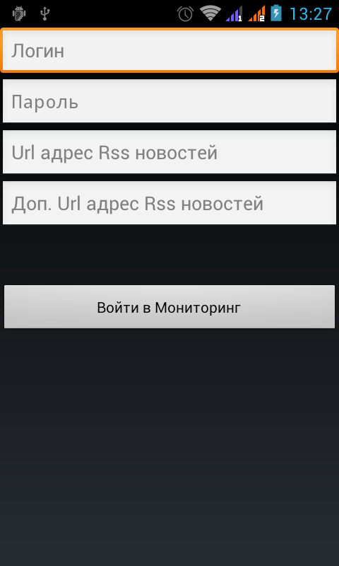

*Рис. 1 Вид окна pmMonitoring, при первом запуске приложения*

Поле «Логин» служить для ввода имени в учётной записи пользователя, а поле «Пароль» для пароля от этой учётной записи пользователя.

Поле «Url адрес Rss новостей» служит для ввода адреса RSS ленты новостей о прошедших изменениях. (Локальный адрес).

Поле «Доп. Url адрес Rss новостей» служит для ввода дополнительного адреса RSS ленты новостей о прошедших изменениях. (Внешний адрес).

После ввода параметров и нажатия кнопки «Войти в мониторинг» пользователю открывается новое отображение, изображенное на рис. 2, которое содержит список прошедших изменений. Список новостей обновляется каждый раз при входе на страницу (не из background’a(нажатие кнопки home на устройстве)).

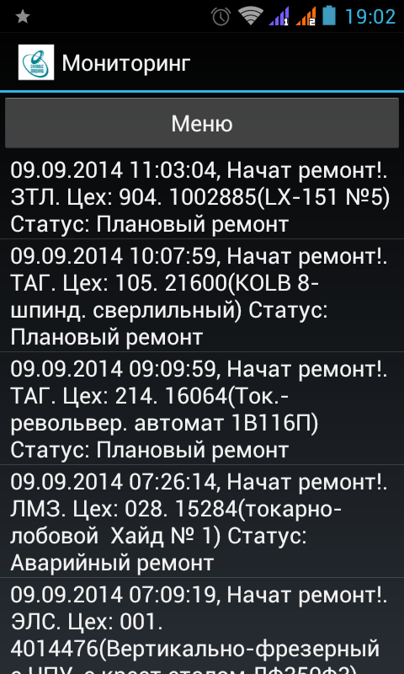

*Рис. 2 Вид окна pmMonitoring со списком прошедших изменений*

Так же после ввода параметров и нажатия кнопки «Войти в мониторинг» происходит запуск службы NewFeedService, которая следит за изменениями в работе….

Индикация запуска службы происходит путём отображения иконки звезды в статус баре и оповещения в выпадающем списке оповещения. Эта индикация показана на рис 3.

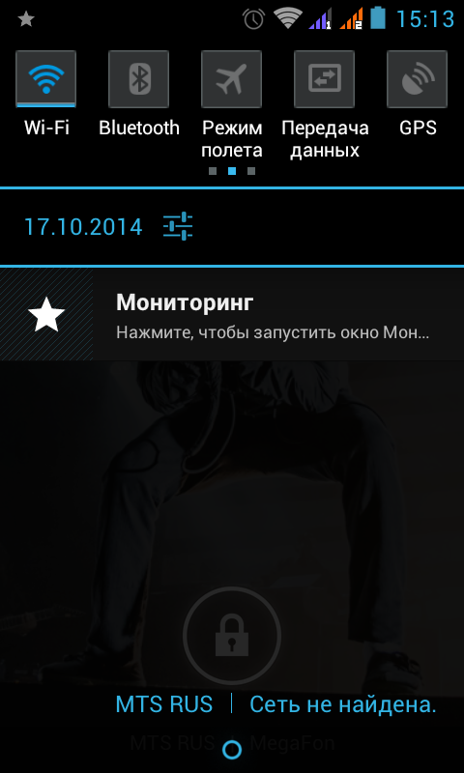

*Рис. 3 Индикация запуска службы NewFeedService*

При нажатии на кнопку «меню» открывается меню, изображенное на рис. 4. С помощью которого можно либо обновить список изменений (кнопка «обновить»), либо войти в настройки (кнопка «настройки»), либо остановить службу NewFeedService («запретить уведомления»). Такое же меню доступно при нажатии кнопки «настройки», если такая присутствует на устройстве.

Окно настроек идентично окну на рис 1.

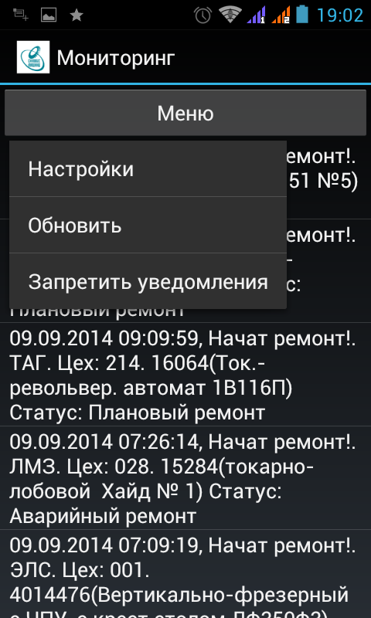

*Рис. 4 Меню окна pmMonitoring со списком прошедших изменений*

При нажатии на выбранную из списка новость происходит переход к детальному рассмотрению работы….

На рис. 5 представлены примерный вид детального просмотра.

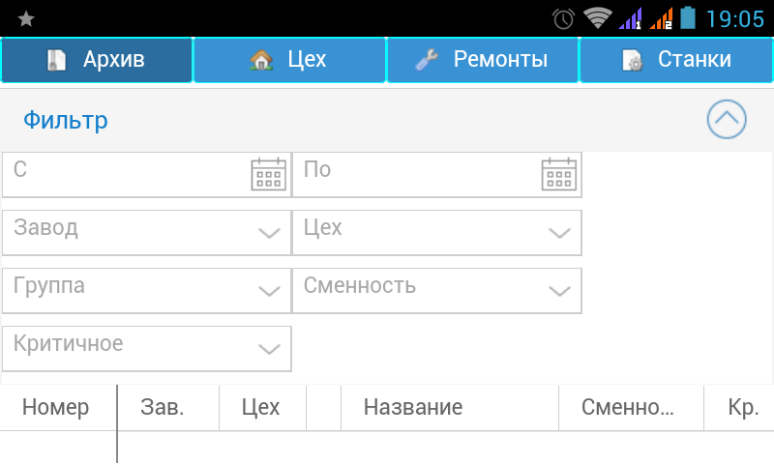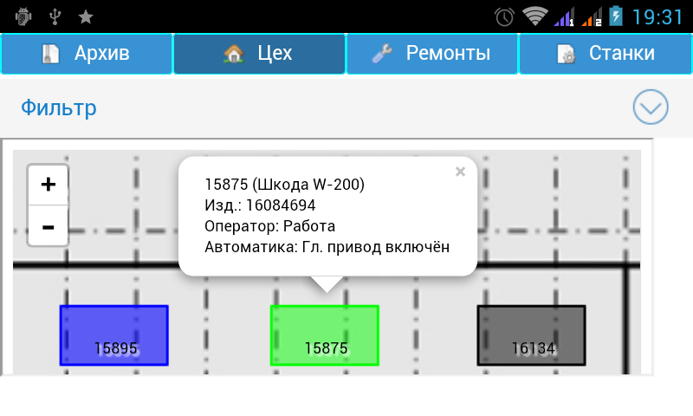

*Рис. 5 Детальный просмотр изменений…*

В случае каких либо изменений в… в течение 5 минут(если устройство активно) поступит оповещение о произошедших изменениях и звуковой сигнал. Оповещение представлено на рис 6.

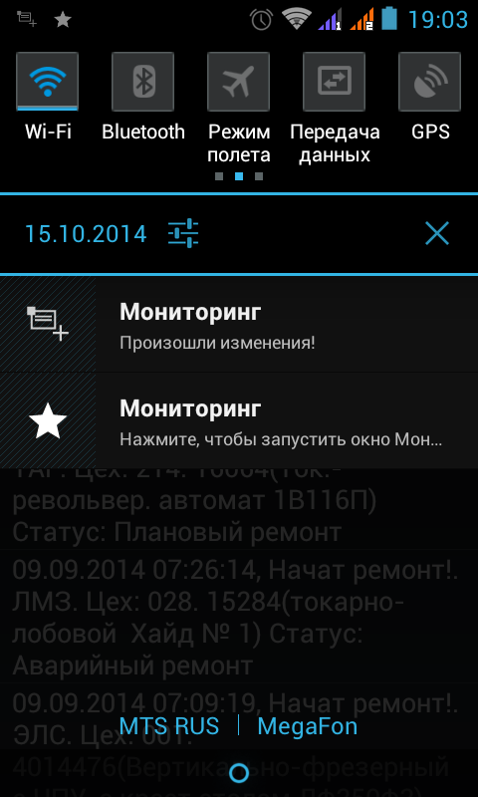

*Рис. 6 Уведомление и произошедших изменениях*

Если перейти по уведомлению, то откроется либо окно со списком изменений. Пользователь не увидит изменений, если во время нажатия на уведомление, активно окно со списком изменений. Но список обновится либо при любом новом переходе на другое окно, либо закрытию и открытию, либо по нажатию кнопки «обновить», либо сам по истечении некого времени. Если во время нажатия на уведомление, активно окно с детальным просмотром изменений, то изменения так же не покажутся. Для их просмотра надо будет нажать кнопку назад на устройстве.

Если pmMonitoring свёрнут в background или произошел переход из другого окна и при этом связь с сервером, на котором RSS лента новостей потеряна, то открывается окно с сообщением, представленное на рис. 7. (Отображение окна может занять некоторое время (минуту или две)).

Надо закрыть приложение и запустить снова, для того чтобы мониторинг смог подключиться по второму адресу.

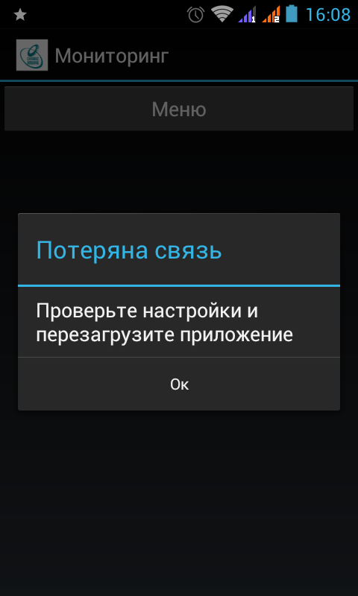

*Рис. 7 Сообщение о потери связи*

Если pmMonitoring была закрыта и запущена снова, то происходит загрузка новостей из последнего удачного адреса. В случае недоступности этого адреса, проверяются оба адреса на возможность подключения. Приоритет имеет первый адрес.

Если оба адреса недоступны, то открывается окно с сообщением, представленное на рис. 8. (Отображение окна может занять некоторое время (пару минут)).

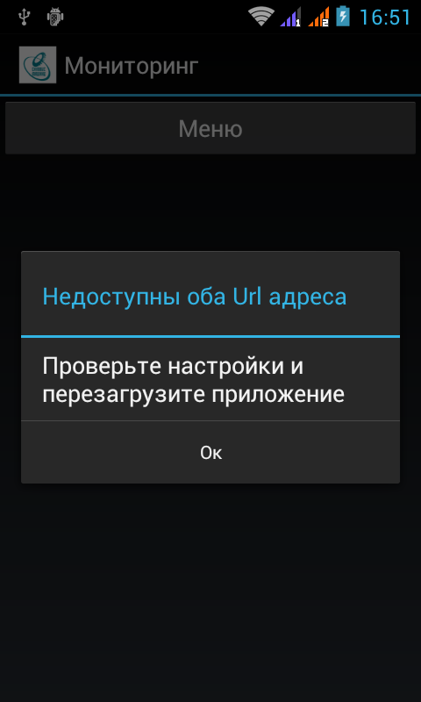

*Рис. 8 Сообщение о недоступности обоих адресов*

Служба при этом работает постоянно, но без проверки изменений. Как только приложения pmMonitoring прогрузится, служба возобновит мониторинг изменений.